学生学号 | 0121801100913 | 实验课成绩

武汉理工大学
学 生 实 验 报 告 书

课 程 名 称 数据结构与算法综合实验
开 课 学 院 计算机科学与技术学院
指 导 老 师 钟忺
学 生 姓 名 张淳慷
专 业 班 级 软件zy1802

2019 — 2020 学年 第二学期

实验课程名称： 数据结构与算法综合实验
实验项目名称 | 二叉树与哈夫曼图片压缩 |  |  | 实验成绩
实验者 | 张淳慷 | 专业班级 | 软件zy1802 | 组别
同组者 |  |  |  | 实验日期 | 2020年 5月 11日
第一部分：实验分析与设计（可加页）
一、实验目的和要求
1. 目的
- 掌握树的存储结构
- 掌握Huffman树，haffman编码等知识和应用
- 掌握二叉树的三种遍历方法
- 实现“图片压缩程序”
2、实验要求
使用Huffman压缩算法，对一副BMP格式的图片文件进行压缩，涂片文件名为：“Pic.bmp”,压缩后保存为“Pic.bmp.huf”，使用开发工具，开发一个控制台程序，使用Huffman压缩算法对图片文件“Pic.bmp”进行压缩。
二、分析与设计
1. 数据结构设计分析
计算机文件是由一个个字节组成的，每个字节有256种可能的取值，且其编码长度都是8位。对不同的字节设计长度不等的编码，让出现次数较多的字节，采用尽可能短的编码，以此减少编码的总长度
统计文件中256种不同的字节重复的次数，可以以每种字节重复的次数作为权值(weight)，构造一棵有256个叶子节点的二叉树。接下来需要达到的便是使其带权路径和达到最小，以成功建立哈夫曼树
节点结构如下：
typedef struct
{
int weight; //权值
int parent; //父节点
int lchild; //左孩子
int rchild; //右孩子
}HTNode, *HuffmanTree;
typedef char **HuffmanCode; //Huffman编码
于是不难发现本次项目的具体流程图如下：
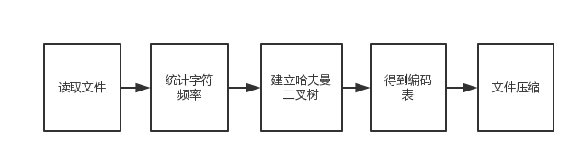
2. 算法设计
在本次项目中设置了众多函数来完成项目要求，具体如下：
int Compress(const char *pFilename); //实现文件压缩
int InitHead(const char * pFilname, HEAD & sHead); //读取源文件和初始化头文件的信息
int Encode(const char *, char**, char *, const int); //利用Huffman编码 实现压缩编码
char Str2byte(const char * pBinStr); //将二进制字符串转换成字节
int WriteFile(const char * pFilename, const HEAD sHead, const char * pBuffer, const int nSize); //生成压缩文件
int CreateHuffmanTree(HuffmanTree &pHT, int w[], int n); //建哈夫曼树
int HuffmanCoding(HuffmanCode &pHC, HuffmanTree &pHT); //生成Huffman编码
int Select(HuffmanTree pHT, int nSize); //查找Huffman树节点数组中权值最小的节点
void Select(HuffmanTree &HT, int i, int&s1, int&s2); //查找Huffman树节点数组中权值最小的节点
void CreatHC(int n, HuffmanCode& pHC, HuffmanTree& pHT);//编码表建立
其中不难发现编码表的建立是本题中与其他基本操作所不同的重要的算法，其具体如下：
Huffman树从根到每个叶子都有一条路径，对路径上的各分支约定指向左子树根的分支编码为“0”，指向右子树根的分支编码为“1”，从根到每个叶子相应路径上的“0”和“1”组成的序列就是这个叶子节点的编码。 如图：
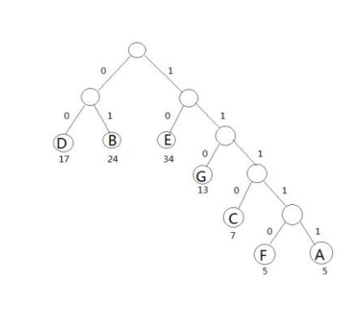
本题中，除了对哈夫曼二叉树的建立之外，还涉及对文件的，位操作等一系列的io操作，这是整个项目的核心功能，会影响整个程序的运行速度，对于统计权重，代码如下 ：其中取用sHead为文件头，size值为256.
for (int i = 0; i < SIZE; i++)
{
sHead.weight[i] = 0; //权值
}
//以二进制流形式打开文件
FILE *in = fopen(pFilname, "rb");

//扫描文件，获得权重
int ch;
while ((ch = fgetc(in)) != EOF)
{
sHead.weight[ch]++;
sHead.length++;
}

读取之后，就可以建立哈夫曼二叉树数据结构，根据权重建立字符编码表，之后就可以将文件压缩了
我们开辟一个缓冲区，将之前所得到的哈夫曼编码来替代字节以达到压缩的目的，具体压缩的代码如下：
int Encode(const char * pFilname, const HuffmanCode pHC, char * pBuffer, const int nSize)
{
//打开文件
FILE *in = fopen(pFilname, "rb");
//开辟缓冲区
pBuffer = (char *)malloc(nSize * sizeof(char));
char cd[SIZE] = { 0 }; //工作区
int pos = 0; //缓冲区指针
int ch;
//扫描文件
while ((ch = fgetc(in)) != EOF)
{
strcat(cd, pHC[ch + 1]);
//压缩编码
while (strlen(cd) >= 8)
{
pBuffer[pos++] = Str2byte(cd);//将字符串转换成字节
for (int i = 0; i<SIZE - 8; i++)
{
cd[i] = cd[i + 8];
}
}
}
if (strlen(cd) > 0)
{
pBuffer[pos++] = Str2byte(cd);
}
fclose(in); //关闭文件

return OK;
}

3. 测试用例设计
测试用例使用题目所给图片，如下：


三、实验软硬件环境
windows10 vs2019
第二部分：实验过程与结果（可加页）
- 实验说明
本次实验主要的工程文件如图：
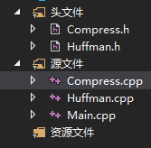
其中，Compress.cpp储存于文件相关的操作，Haffman.cpp储存类Haffmantree的成员函数，main.cpp中设置主界面以及项目入口。
二、调试说明
在vs2019中，我们可以采用设置断点的形式来调试，如图：
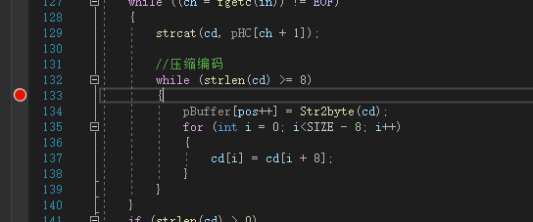
在最下方的界面中我们可以查看之前所写的代码是否有错误并迅速索引，寻找进一步的错误：
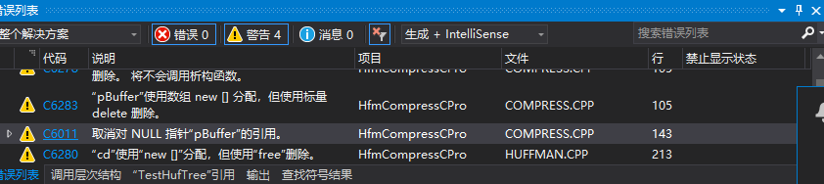

三、软件测试（测试效果.界面、综合分析和结论）
主界面：
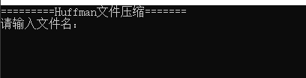
编码表：
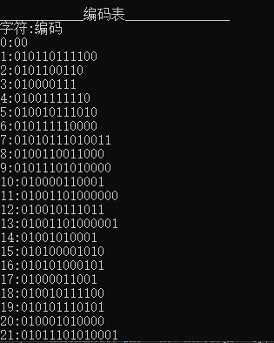
其他文件信息：
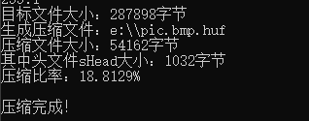

压缩文件确认：
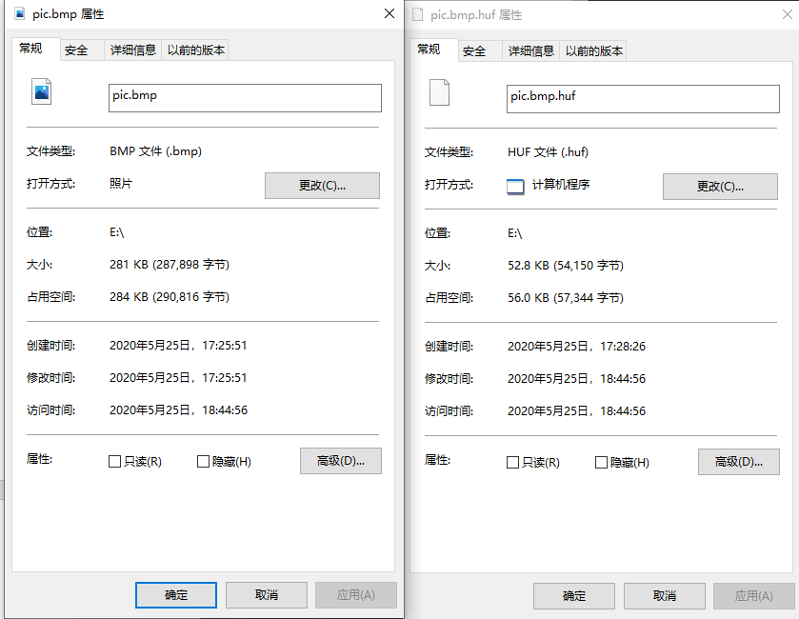
压缩比率达到了18.8129%，明显可见成功完成了压缩，但是可能处于所压缩文件重复字节相对较少的情况，压缩的比率还不够高。
第三部分：实验小结、收获与体会
通过本次实验，我既数据结构之后，通过实践的方式深刻地熟悉了哈夫曼二叉树的建立方法以及树的遍历方法。同时对文件的io操作进一步熟练掌握。这对于在本学期刚学c++的我是一个不小的惊喜，希望自己可以把这种劲头保持下去。

